实验27 液晶电光效应
液晶是介于液体与晶体之间的一种物质状态。一般的液体内部分子排列是无序的，而液晶既具有液体的流动性，其分子又按一定规律有序排列，使它呈现晶体的各向异性。当光通过液晶时，会产生偏振面旋转，双折射等效应。液晶分子是含有极性基团的极性分子，在电场作用下，偶极子会按电场方向取向，导致分子原有的排列方式发生变化，从而液晶的光学性质也随之发生改变，这种因外电场引起的液晶光学性质的改变称为液晶的电光效应。
1888年，奥地利植物学家Reinitzer在做有机物溶解实验时，在一定的温度范围内观察到液晶。1961年美国RCA公司的Heimeier发现了液晶的一系列电光效应，并制成了显示器件。从70年代开始，日本公司将液晶与集成电路技术结合，制成了一系列的液晶显示器件，并至今在这一领域保持领先地位。液晶显示器件由于具有驱动电压低（一般为几伏），功耗极小，体积小，寿命长，环保无辐射等优点，在当今各种显示器件的竞争中有独领风骚之势。
【实验目的】
1．在掌握液晶光开关的基本工作原理的基础上，测量液晶光开关的电光特性，由光开关特性曲线，得到液晶的阈值电压和关断电压，上升时间和下降时间。
2．测量由液晶光开关矩阵所构成的液晶显示器的视角特性以及在不同视角下的对比度，了解液晶光开关的工作条件。
3．了解液晶光开关构成图像矩阵的方法，学习和掌握这种矩阵所组成的液晶显示器构成文字和图形的显示模式，从而了解一般液晶显示器件的工作原理。

【实验原理】
1．液晶光开关的工作原理
液晶的种类很多，仅以常用的TN（扭曲向列）型液晶为例，说明其工作原理。
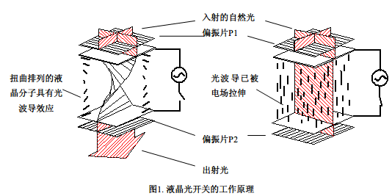
TN型光开关的结构如图1所示。在两块玻璃板之间夹有正性向列相液晶，液晶分子的形状如同火柴一样，为棍状。棍的长度在十几埃（1埃 ＝ 10⁻¹⁰米 ），直径为4～6埃，液晶层厚度一般为5-8微米。玻璃板的内表面涂有透明电极，电极的表面预先作了定向处理（可用软绒布朝一个方向摩擦，这样，液晶分子在透明电极表面就会躺倒在摩擦所形成的微沟槽里；也可在电极表面涂取向剂），使电极表面的液晶分子按一定方向排列，且上下电极上的定向方向相互垂直。上下电极之间的那些液晶分子因范德瓦尔斯力的作用，趋向于平行排列。然而由于上下电极上液晶的定向方向相互垂直，所以从俯视方向看，液晶分子的排列从上电极的沿－45度方向排列逐步地、均匀地扭曲到下电极的沿＋45度方向排列，整个扭曲了90度。如图1左图所示。
理论和实验都证明，上述均匀扭曲排列起来的结构具有光波导的性质，即偏振光从上电极表面透过扭曲排列起来的液晶传播到下电极表面时，偏振方向会旋转90度。
取两张偏振片贴在玻璃的两面，P1的透光轴与上电极的定向方向相同，P2的透光轴与下电极的定向方向相同，于是P1和P2的透光轴相互正交。
在未加驱动电压的情况下，来自光源的自然光经过偏振片P1后只剩下平行于透光轴的线偏振光，该线偏振光到达输出面时，其偏振面旋转了90°。这时光的偏振面与P2的透光轴平行，因而有光通过。
在施加足够电压情况下(一般为1～2伏)，在静电场的吸引下，除了基片附近的液晶分子被基片“锚定”以外，其他液晶分子趋于平行于电场方向排列。于是原来的扭曲结构被破坏，成了均匀结构，如图1右图所示。从P1透射出来的偏振光的偏振方向在液晶中传播时不再旋转，保持原来的偏振方向到达下电极。这时光的偏振方向与P2正交，因而光被关断。
由于上述光开关在没有电场的情况下让光透过，加上电场的时候光被关断，因此叫做常通型光开关，又叫做常白模式。若P1和P2的透光轴相互平行，则构成常黑模式。
2．液晶光开关的电光特性
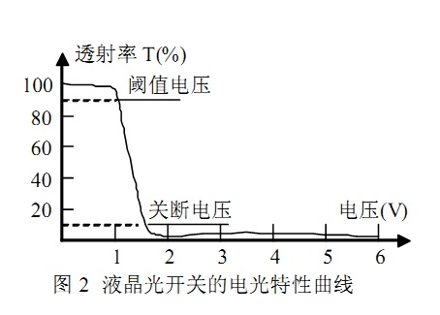
液晶可分为热致液晶与溶致液晶。热致液晶在一定的温度范围内呈现液晶的光学各向异性，溶致液晶是溶质溶于溶剂中形成的液晶。目前用于显示器件的都是热致液晶，它的电光特性随温度的改变而有一定变化。
图2为光线垂直入射时本实验所用液晶相对透射率（以不加电场时的透射率为100%）与外加电压的关系。
由图2可见，对于常白模式的液晶，其透射率随外加电压的升高而逐渐降低，在一定电压下达到最低点，此后略有变化。可以根据此电光特性曲线图得出液晶的阈值电压和关断电压。
阈值电压：透过率为90％时的供电电压；
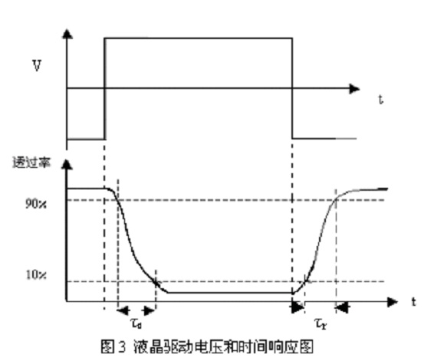
关断电压：透过率为10％时的供电电压。
另外，在给液晶板加上一个周期性的作用电压（如图3上图），液晶的透过率也就会随电压的改变而变化，就可以得到液晶的相应时间上升时间Δt1和下降时间Δt2。如图3下图所示。

上升时间：透过率由10%升到90%所需时间；
下降时间：透过率由90%降到10%所需时间。
3．液晶光开关的视角特性
液晶光开关的视角特性表示对比度与视角的关系。对比度定义为光开关打开和关断时透射光强度之比，对比度大于5时，可以获得满意的图像，对比度小于2，图像就模糊不清了。
图4表示了某种液晶视角特性的理论计算结果。图4中，用与原点的距离表示垂直视角（入射光线方向与液晶屏法线方向的夹角）的大小。
图中3个同心圆分别表示垂直视角为30，60和90度。90度同心圆外面标注的数字表示水平视角（入射光线在液晶屏上的投影与0度方向之间的夹角）的大小。图3中的闭合曲线为不同对比度时的等对比度曲线。
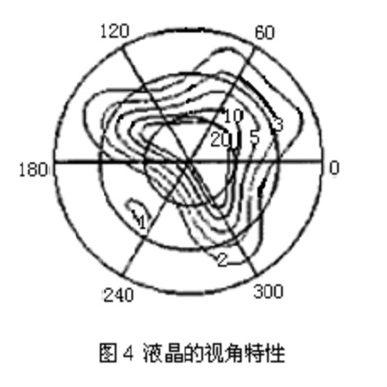
由图4可以看出，对比度与垂直与水平视角都有关。而且，视角特性具有非对称性。
4．液晶光开关构成图像显示矩阵的方法
除了液晶显示器以外，其他显示器靠自身发光来实现信息显示功能。这些显示器主要有以下一些：阴极射线管显示（CRT），等离子体显示(PDP)，电致发光显示(ELD)，发光二极管（LED）显示，有机发光二极管（OLED）显示，真空荧光管显示（VFD），场发射显示（FED）。这些显示器因为要发光，所以要消耗大量的能量。
液晶显示器通过对外界光线的开关控制来完成信息显示任务，为非主动发光型显示，其最大的优点在于能耗极低。正因为如此，液晶显示器在便携式装置的显示方面，例如电子表、万用表、手机等具有不可代替地位。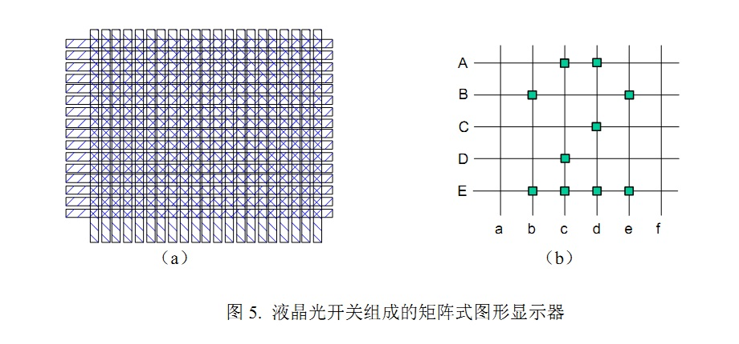
下面我们来看看如何利用液晶光开关来实现图形和图像显示任务。
矩阵显示方式，是把图5（a）所示的横条形状的透明电极做在一块玻璃片上，叫做行驱动电极，简称行电极（常用Xi表示），而把竖条形状的电极制在另一块玻璃片上，叫做列驱动电极，简称列电极（常用Yi表示）。把这两块玻璃片面对面组合起来，把液晶灌注在这两片玻璃之间构成液晶盒。为了画面简洁，通常将横条形状和竖条形状的ITO电极抽象为横线和竖线，分别代表扫描电极和信号电极，如图5（b）所示。
矩阵型显示器的工作方式为扫描方式。显示原理可依以下的简化说明作一介绍。
欲显示图5（b）的那些有方块的像素，首先在第A行加上高电平，其余行加上低电平，同时在列电极的对应电极c、d上加上低电平，于是A行的那些带有方块的像素就被显示出来了。然后第B行加上高电平，其余行加上低电平，同时在列电极的对应电极b、e上加上低电平，因而B行的那些带有方块的像素被显示出来了。然后是第C行、第D行 …… ，余此类推，最后显示出一整场的图像。这种工作方式称为扫描方式。
这种分时间扫描每一行的方式是平板显示器的共同的寻址方式，依这种方式，可以让每一个液晶光开关按照其上的电压的幅值让外界光关断或通过，从而显示出任意文字、图形和图像。
【实验仪器简介】
本实验所用仪器为液晶光开关电光特性综合实验仪，其外部结构如图6所示。下面简单介绍仪器各个按钮的功能。
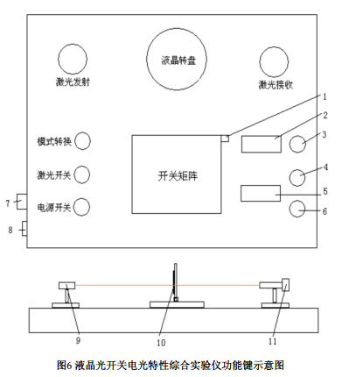
1－静态闪烁/动态清屏切换开关。当仪器工作在静态的时候，此开关可以切换到闪烁和静止两种方式；当仪器工作在动态的时候，此开关可以清除液晶屏幕因按动开关矩阵而产生的斑点；
2－液晶供电电压显示。显示加在液晶板上的电压，范围在0V～6.5V之间；
3－供电电压调节旋钮。改变加在液晶板上的电压，调节范围在0V～6.5V之间；
4－调100％旋钮。在激光接收端处于最大接收的时候（即供电电压为0V时），校准透过率的最大输出为100；
5－透过率显示。显示光透过液晶板后光强的相对值；
6－调0％旋钮。在激光接收端没有光入射的时候（即捂住接收口时），校准透过率的最小输出为0；
7－液晶驱动电压输出。接示波器，显示液晶的驱动电压；
8－光透过率输出。接到数字存储示波器，显示液晶的光开响应曲线，可以根据此曲线来计算液晶的阈值电压和关断电压；
9－激光发射器。为仪器提供较强的光源；
10－液晶板。本实验仪器的测量样品；
11－激光接收装置。将透过液晶板的激光转换为电压输入到透过率显示表；
开关矩阵：此为16×16的按键矩阵，用于测试液晶的显示功能实验；
液晶转盘：承载液晶板一起转动，用于测试液晶的视角特性实验；
模式转换开关：切换于液晶的静态和动态两种工作模式；
激光开关：开关激光发射器；
电源开关：仪器的总电源开关。
本实验仪器可工作于静态全屏/闪烁或动态图像显示两种工作模式之一。
1．作液晶光开关特性测量时，选择静态全屏模式，此时液晶屏上所有显示单元（共有16×16显示单元）均工作于同一状态。通过相素电压调节旋钮可调节加到液晶光开关上的电压，其数值由相素电压显示窗显示。
2．作电光时间响应特性测量时，选择静态闪烁模式，调节液晶屏方位使激光垂直液晶屏入射。激光穿过液晶板后被激光接收器，其强度由透过率显示窗显示。用存储示波器测量透过率随加在液晶板上的相素电压的变化关系，即可绘出液晶光开关的电光特性曲线（如图2）。
3．作视角特性测量时，在水平方向转动液晶屏，测量不同光线入射角时光开关打开（供电电压为0V）和关断（供电电压为2V）时的透射光
4．作图像显示原理实验时，选择动态图象显示模式，通过选择控制开关矩阵的各显示单元的开、关状态，液晶板上即可组成相应的各种图形或文字。
【实验内容与步骤】
本实验仪可以进行以下几个实验内容：
◎．液晶的光开关特性测量实验。其中可以测得液晶的阈值电压和关断电压，以及上升时间和下降时间。
◎．液晶的视角特性测量实验。
◎．液晶的图像显示原理实验。
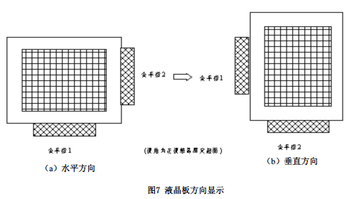
其安装和操作步骤为：将TN型16X16点阵液晶屏金手指1（如图7）插入转盘上的插槽。插上电源，打开电源总开关和激光器电源开关，使激光器预热10~20分钟。模式转换开关置于静态全屏模式。将液晶屏旋转台置于零刻度位置固定住，并以此为基准调节左边的激光发射器，使得准直激光垂直入射到液晶屏上，而且激光光斑要尽可能的照在液晶屏上的其中某个象素单元上，然后调节激光接收的位置，使得激光通过液晶后再经过入射孔垂直照射到接收装置上，（可以在供电电压为0V时，看透过率达到最大时表示接收装置接收效果为最好）。
当对调节好激光发射和接收装置后，再校准透过率。方法为：将供电电压置于0伏，此时光开关处于开通状态，遮住激光接收端的激光入光口，调节0％旋钮，使得透过率显示为0。再调节100%旋钮使得透过率显示为100。然后用同样的方法再次调0和调100，如此重复几次，直到两个旋钮之间匹配合适为止。当初始的透过率校准后，就可以开始做实验了。

1．液晶光开关电光特性测量
①．阈值电压和关断电压的测量：将模式转换开关置于静态模式，将透过率显示校准为100%.按表1的数据改变电压，使得电压值从0V到6V变化，记录相应电压下的透射率数值。重复3次并计算相应电压下透射率的平均值，依据实验数据绘制电光特性曲线，可以得出阈值电压和关断电压。

表1 液晶光开关电光特性测量
电压（伏） |  | 0 | 0.5 | 0.8 | 1.0 | 1.2 | 1.3 | 1.4 | 1.5 | 1.6 | 1.7 | 2.0 | 3.0 | 4.0 | 5.0 | 6.0
透射率(%) | 1
透射率(%) | 2
透射率(%) | 3
透射率(%) | 平均
②．时间响应的测量：用数字存储示波器在液晶静态闪烁状态下观察此光开关时间响应特性曲线，可以根据此曲线得到液晶的上升时间Δt1和下降时间Δt2。
2．液晶光开关视角特性的测量
①．水平方向视角特性的测量
首先将透过率显示调100%，然后再进行实验。确定当前液晶板为金手指1插入的插槽。
在供电电压为0V时，按照表2所列的角度调节液晶屏与入射激光的角度，在每一角度下测量光强透过率最大值T_{MAX}。然后将供电电压置于2V，再次调节液晶屏角度，测量光强透过率最小值T_{MIN}，并计算其对比度。以角度为横坐标，对比度为纵坐标，绘制水平方向对比度随入射光入射角而变化的曲线。
②．垂直方向视角特性的测量
关断总电源后，取下液晶显示屏，将液晶显示屏旋转90度，用金手指2插入，如图7所示。重新打开总电源，按照与测量水平方向视角特性相同的方法和步骤测量垂直方向的视角特性。并记录入表2中。
表2 液晶光开关视角特性测量
角度（度） |  | -85 | -80 | …… | -10 | -5 | 0 | 5 | 10 | …… | 80 | 85
水平方向视角特性 | T_{MAX}（%）
水平方向视角特性 | T_{MIN}（%）
水平方向视角特性 | T_{MAX}/T_{MIN}
垂直方向视角特性 | T_{MAX}（%）
垂直方向视角特性 | T_{MIN}（%）
垂直方向视角特性 | T_{MAX}/T_{MIN}

3．液晶显示器显示原理
将模式转换开关置于图像显示模式。
此时矩阵开关板上的每个按键位置对应一个液晶光开关象素。初始时各相素都处于开通状态，按1次矩阵开光板上的某一按键，可改变相应液晶相素的通断状态，所以可以利用点阵输入关断（或点亮）对应的象素，使暗相素（或点亮象素）组合成一个字符或文字。以此让学生体会液晶显示器件组成图像和文字的工作原理。矩阵开关板右上角的按键为清屏键，用以清除已输入在显示屏上的图形。
实验完成后，关闭电源开关，取下液晶板妥善保存。

